

Praca dyplomowa inżynierska

na kierunku Informatyka

w specjalności Przemysłowe Systemy Informatyczne

Wykorzystanie sztucznej sieci neuronowej do rozpoznania spełnienia wymagań BHP przez pracowników firmy

The use of an artificial neural network to recognize the fulfillment of health and safety requirements by company employees

Volodymyr Sharonin

numer albumu: 091317

Vasyl Tytiuchenko

numer albumu: 091321

Promotor dr hab. inż. Konrad Gromaszek

Lublin 2023

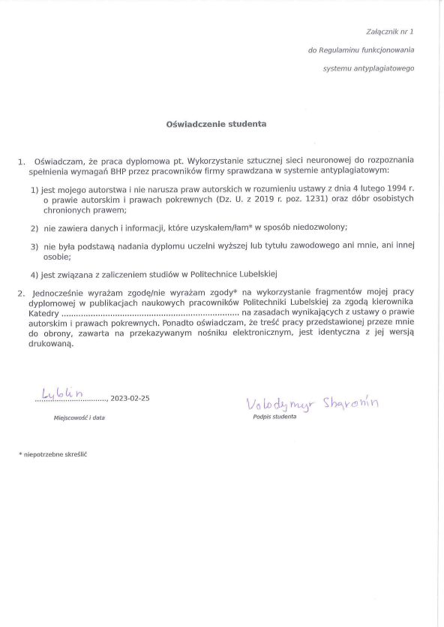

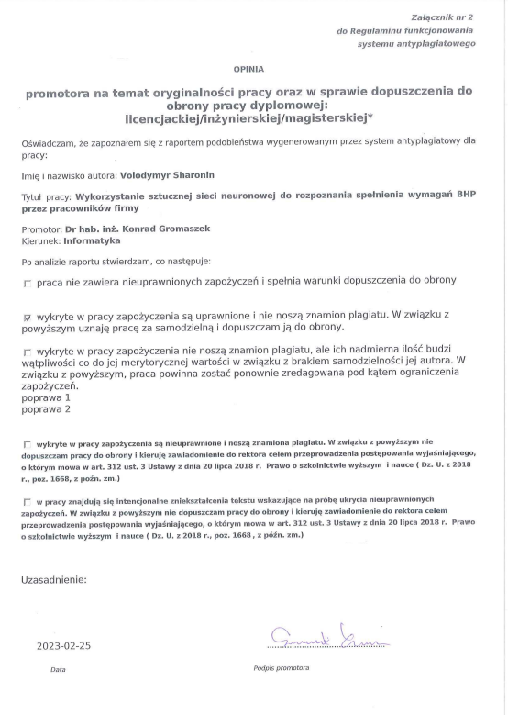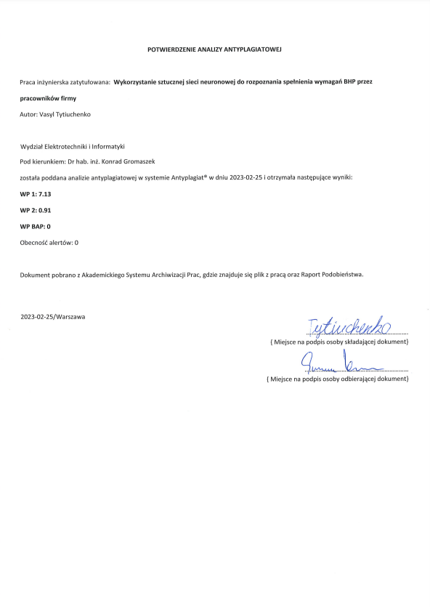

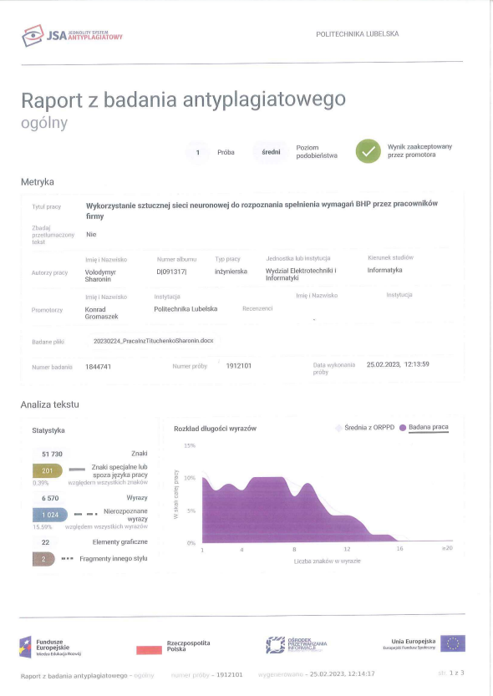

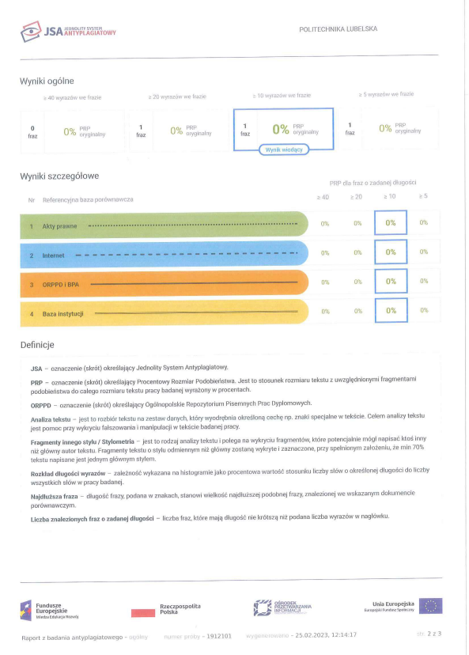



**Spis treści:**

**Streszczenie / Abstract** 9

**1.** **Wstęp** 10

**2.** **Cel i zakres pracy** 12

**3.** **Charakterystyka zastosowanych technologii** 13

3.1. Oprogramowanie wykorzystane do realizacji projektu 13

**4.** **Wymagania projektowe** 15

4.1. Wymagania funkcjonalnie i niefunkcjonalne 15

**5.** **Wybór struktury sztucznej sieci neuronowej** 16

5.1. Przygotowanie danych do treningu 16

5.2. Wybór struktury i sieci neuronowej 17

5.3. Uczenie sieci neuronowej 22

5.4. Weryfikacja jakości uczenia 22

5.5. Kosztorys 24

**6.** **Charakterystyka projektu** 25

6.1. Założenia projektowe 25

6.2. Omówienie interfejsu graficznego aplikacji 26

6.3. Harmonogram pracy na projektem 31

6.4. Schemat blokowy działania aplikacji 32

6.5. Analiza ryzyka w projekcie 33

**7.** **Rezultaty podstawowych testów aplikacji** 35

**8.** **Wnioski** 36

**Bibliografia** **Ошибка! Закладка не определена.**

**Załączniki** **Ошибка! Закладка не определена.**

# **Streszczenie / Abstract**

**Streszczenie**

Niniejsza praca inżynierska jest opisem procesu projektowania i implementacji aplikacji komputerowej wykorzystującej sztuczną sieć neuronową. Głównym celem opracowanego rozwiązania jest możliwość identyfikowania określonych elementów ubioru ochronnego pracownika przed wejściem do strefy przemysłowej.

Program został przygotowany dla systemu Windows przy pomocy wybranych narzędzi, takich jak: PyCharm – zintegrowane środowisko programistyczne do pracy z językiem Python, platforma GitHub – serwis internetowy pełniący rolę repozytorium do projektów programistycznych.

Zaproponowana aplikacja została zaprojektowana w oparciu o przygotowane wymagania funkcjonalne oraz niefunkcjonalne, a także projekt składający się schematu koncepcyjnego rozwiązania w formie diagramu – mapy myśli oraz schematu blokowego pracy systemu. Część implementacyjną pracy rozpoczęto od przygotowania zbioru danych, na podstawie którego wytrenowano wykorzystaną w projekcie strukturę stucznej sieci neuronowej.

**Abstract**

This engineering thesis is a description of the process of designing and implementing a computer application using an artificial uncrowned network. The application makes it possible to identify specific elements of the worker's protective clothing before entering the industrial zone.

The program has been prepared for Windows using selected tools, such as: PyCharm - an integrated development environment for working with Python as the main programming language, GitHub - a website serving as a repository for programming projects. It was designed based on functional and non-functional requirements prepared in the analytical part, as well as a project consisting of a conceptual diagram of the solution in the form of a diagram - a mind map and a block diagram of the system operation

The implementation part of the work began with the creation of a dataset on the basis of which an artificial neural network was learned.

# **Wstęp**

Z biegiem czasu, ludzkość zrobiła wiele, aby dostosować otaczający ją świat do swoich potrzeb. Dokonano wielu odkryć naukowych i wynalazków, na bazie których powstały nowe gałęzie przemysłu (w tym: inżynieria, energetyka, technologie cyfrowe itp.), Ich celem jest znaczne ułatwienie ludziom życia.

Niemniej jednak, coraz bardziej istotna wydaje się kwestia efektywnego zarządzania i zrównoważonego rozwoju także w zakresie wytwarzania dóbr. Obecnie potrzebne są nowe technologie, które mogłyby skuteczniej sprostać ułatwiając, a nawet zastępując pracę ludzi.

Jedną z takich technologii jest sztuczna inteligencja (ang. *Artificial Inteligence*, AI), rozwijana od lat sześćdziesiątych ubiegłego. W jej zakres wchodzą między innymi sztuczne sieci neuronowe (ang. *Artificial Neural Networks*, ANN), wzorowane na modelowaniu pracy układu nerwowego oraz metody ich efektywnego uczenia i optymalizacji. Spośród różnych struktur sztucznych sieci neuronowych na szczególną uwagę zasługują te posiadające umiejętność samodzielnego uczenia i działania w oparciu o wcześniejsze doświadczenia. Rozwiązania takie stosują tzw. metody uczenia nienadzorowanego, a ich celem jest minimalizacja popełnianych błędów.

Do przykładów najistotniejszych zastosowań sztucznych sieci neuronowych należy zaliczyć:

* diagnostyca medyczna,
* rozpoznawaniu obrazów, mowy i pisma,
* kompresja danych,
* prognozowanie oraz modelowanie różnych zjawisk i procesów

Bezpośrednio, po sformowaniu koncepcji projektu, obejmującego wykorzystanie sztucznej sieci neuronowej do rozpoznania spełnienia wymagań BHP przez pracowników przeprowadzono analizę rynku w tej dziedzinie informatyki. Do rozpoznanych rozwiązań należy zaliczyć: ....

* Aplikacja Faceter który pozwala wykorzystywać smartfon jako kamerę monitorującą. Ona może się przydać dla rodziców z małymi dziećmi – zamiast kamery CCTV, dla kierowcy - jako DVR, opieka nad chorym – aby nie przegapić momentu, w którym potrzebna jest pomoc, [29, 30, 31]
* System nadzoru wideo TRASSIR i Hikvision [31, 32]

Wykorzystywany on jest jako Human Detector naprzykład na strefie chronionej do detekcji złodzie albo **Queue Detector** Technologia odpowiada za liczenie osób w kolejce. Jeśli kasa przekroczy dozwoloną liczbę osób, system powiadomi o tymoperatora. [33]

* Viso.ai. Ta bezkodowa, zautomatyzowana technologia umożliwia organizacjom tworzenie, wdrażanie i skalowanie ich aplikacji do widzenia maszynowego znacznie szybciej i wydajniej. [34]

W rezultacie, okazało się, że zaproponowane, autorskie rozwiązanie powinno wypełnić niszę pomiędzy zwykłymi aplikacjami do nadzoru wideo a potężnymi kosztownymi systemami do nadzoru wideo o szerokim zakresie zastosowań.

W odróżnieniu od wyżej zaznaczonych przykładów zaproponowana aplikacja będzie wykonywać bardzo szeroki zakres funkcji, zbliżony do skomplikowanych programów i systemów nadzoru, chociaż celem jest tylko rozpoznawanie elementów ochrony osobistej. Założonym atutem aplikacji jest docelowo niski koszt realizacji, co pozwoli uzyskać przewagę na rynku podobnych rozwiązań.

W pracy, podjęto próbę wdrożenia prostej, konwolucyjnej sieci neuronowej (ang. *Convolutional Neural Network*, CNN), której celem jest identyfikacja określonych elementów stroju ochronnego pracownika. Za istotne elementy aplikacji uznano funkcjonalność i użyteczność pracy interfejsu, co oznacza, że komponenty UX powinny być proste i intuicyjne. Trening sieci neuronowej, weryfikacja działania, a następnie uruchomienie jej w procesie produkcyjnym również powinno przebiegać w bardzo prosty sposób.

Pracę podzielono na osiem rozdziałów. Wstępne rozdziały obejmują wprowadzenie do tematyki pracy oraz cel i zakres pracy. Rozdział trzeci poświęcony jest założeniom projektowym oraz technologiom i narzędziom wykorzystanym w projekcie. W rozdziale czwartym opisano wymagania projektowe. Rozdział piąty opisuje zagadnienia dotyczące sieci neuronowej (modelowanie, programowanie, uczenie sieci neuronowej). Rozdział szósty zawiera dokładnie kroki realizacji aplikacji do SN (graficzny interfejs, funkcjonalności, działanie), schemat blokowy do aplikacji, ryzyka w projekcie pracy, plan pracy nad projektem (wykres Ganta) oraz mapę myśli projektu. Siódmy rozdział przedstawia wnioski dotyczące pracy.

# **Cel i zakres pracy**

Celem pracy jest opracowanie rozwiązania pozwalającego na identyfikację określonych elementów ubioru ochronnego pracownika przed wejściem do strefy przemysłowej. Autorska aplikacja będzie wykorzystywała wybraną strukturę sztucznej sieci neuronowej W rezultacie, zaproponowane rozwiązanie w formie systemu doradczego, przyczyni się do poprawy bezpieczeństwa i higieny pracy.

Zakres pracy obejmuje:

* przegląd dostępnych rozwiązań,
* opracowanie wymagań projektowych,
* wybór i przygotowanie odpowiedniej struktury sztucznej sieci neuronowej,
* analiza i określenie technologii i komponentów części aplikacyjnej,
* przeprowadzenie podstawowych testów rozwiązania,
* określenie potencjalnego ryzyka projektu,
* opracowanie kosztorysu,
* sporządzenie wniosków.

Zespół realizujący projekt podzielił poszczególne zadania w następujący sposób:

Volodymyr Sharonin zrealizował:

* wykonanie prototypu interfejsu aplikacji,
* tworzenie konceptu działania aplikacji (schemat blokowy),
* zakodowanie interfejsu aplikacji,
* przeprowadził proces testowania i poprawienia błędów w aplikacji.

Z kolei, do zadań Vasyla Tytiuchenko należało:

* opracowanie datasetu na potrzeby treningu sztucznej sieci neuronowej,
* przeprowadzenie uczenia sztucznej sieci neuronowej na podstawie przygotowanego datasetu,
* sprawdzenie jakości wytrenowanej struktury sieci,
* przeprowadzeni korekt procesu uczenia sieci neuronowej.

# **Charakterystyka zastosowanych technologii**

W tym rozdziale zostały opisano technologie wykorzystane w projekcie oraz przyczyny ich zastosowania.

## Oprogramowanie wykorzystane do realizacji projektu

***Python*** to język programowania ogólnego przeznaczenia wysokiego poziomu z obszernym zestawem standardowych bibliotek. Jego składnia jest jasna i zwięzła. Python obsługuje różne paradygmaty programowania: obiektowe, imperatywne iw mniejszym stopniu funkcjonalne. Posiada w pełni dynamiczny system typów i automatyczne zarządzanie pamięcią jak Perl, Ruby, Scheme czy Tcl. Podobnie, jak inne języki, jest często używany jako język skryptowy. Interpretery Pythona są dostępne dla wielu systemów operacyjnych, a sam język jest rozwijany jako projekt otwarty (ang. open source) zarządzany przez Python Software Foundation. Standardową implementacją języka jest CPython (napisany w C), ale są też inne, takie jak Jython (napisany w Javie), CLPython w Common Lisp, IronPython (dla .NET) i PyPy (napisany w Pythonie) [18].

***Tkinter*** to wbudowany moduł Pythona, który zapewnia prosty sposób tworzenia aplikacji GUI (graficzny interfejs użytkownika). Jest popularnym wyborem do tworzenia aplikacji komputerowych ze względu na swoją prostotę i łatwość użytkowania.

Dzięki Tkinter można tworzyć okna, przyciski, etykiety, pola tekstowe, menu i nie tylko. Wykorzystuje zestaw narzędzi Tk GUI, który został pierwotnie opracowany dla języka programowania Tcl i od tego czasu został przeniesiony do wielu innych języków, w tym Pythona [35].

***PyCharm*** to zintegrowane środowisko programistyczne (IDE), które obsługuje CSS, HTML, JavaScript w języku Python. Posiada szereg narzędzi i funkcji niezbędnych do wydajnej pracy, takich jak graficzny debugger czy moduł analizy kodu źródłowego [36].

Platforma ***Anaconda*** to dystrybucja języków programowania Python i R, zawierająca zestaw popularnych darmowych bibliotek, które łączą naukę danych i uczenie maszynowe. Głównym celem jest dostarczenie w jednym spójnym zestawie modułów tematycznych potrzebnych odpowiedniej grupie użytkowników (takich jak NumPy, SciPy, Astropy i inne). Ma oryginalny menedżer zależności Conda GUI Anaconda Navigator, który pozwala porzucić standardowe menedżery pakietów (takie jak pip dla Pythona). Zestaw dystrybucyjny jest pobierany raz, a wszystkie kolejne ustawienia, w tym instalację dodatkowych modułów, można wykonać w trybie offline [21].

***Spyder*** to otwarte, wieloplatformowe zintegrowane środowisko programistyczne (IDE) do programowania w języku Python. Obsługuje wiele bibliotek używanych w nauce o danych, w tym: Num-Py, SciPy, matplotlib, pandas, IPython, SymPy i Cython, które również są open source. Spyder jest udostępniany na licencji open source MIT [19].

***Microsoft Visual Studio*** to zintegrowane środowisko programistyczne firmy Microsoft. Służy do tworzenia oprogramowania konsoli i GUI, w tym Windows Forms, WPF, stron internetowych, aplikacji internetowych i innych. Aplikacje można pisać na następujące platformy: Microsoft Windows, Windows Phone, Windows CE, .NET Framework, Microsoft Silverlight, Linux, MacOS oraz konsole XBOX [10].

***Visual Studio Code*** to popularny darmowy i wielojęzyczny edytor kodu źródłowego typu open source z podświetlaniem składni opracowany przez firmę Microsoft. To oprogramowanie obsługuje debugowanie i wersjonowanie kodu źródłowego z kontrolą wersji Git, uzupełnianiem kodu IntelliSense, zarządzaniem fragmentami kodu i refaktoryzacją kodu. Funkcjonalność aplikacji można rozszerzyć za pomocą rozszerzeń instalowanych z dedykowanego repozytorium rozszerzeń [11,12,13].

***OpenLabeling***: narzędzie do etykietowania obrazów i filmów o otwartym kodzie źródłowym.[28]

***Figma*** to usługa online do opracowywania i prototypowania interfejsów z możliwością organizowania współpracy w czasie rzeczywistym [13].

***Lucidchart*** to internetowa aplikacja do tworzenia diagramów, która umożliwia użytkownikom wspólne wizualne rysowanie, poprawianie i udostępnianie diagramów i diagramów oraz ulepszanie procesów, systemów i struktur organizacyjnych [16].

Wymienione elementy oprogramowania zostaną wykorzystane w projekcie do tworzenia zbioru danych (ang. *dataset*) , implementacji i treningu wybranej struktury sztucznej sieci neuronowej oraz do tworzenia aplikacji, która wykorzystuje wytrenowaną sieć.

# **Wymagania projektowe**

Do wymagań projektowych należy zaliczyć wszystkie wymagania biznesowe, funkcjonalne i niefunkcjonalne. Dodatkowo, do wymagań projektowych należy zaliczyć zaprojektowanie interfejsu aplikacji, wybór i rozmieszczenie sprzętu sieciowego spełniającego założenia projektu oraz wykonanie kosztorysu.

## Wymagania funkcjonalnie i niefunkcjonalne

Projektując aplikacje należy uwzględnić i stosować się do norm przyjętych przez odpowiednie instytucje standaryzujące. Wymagania funkcjonalne przedstawiają funkcje, które będą realizowane przez wykorzystanie odpowiednich technologii. Wymagania niefunkcjonalne charakteryzują ograniczenia, przy których klient będzie musiał spełniać takie warunki.

Do wymagań funkcjonalnych zaproponowanego rozwiązania należy zaliczyć:

* system będzie zapewniał możliwość wyboru / dodania źródła danych do identyfikacji komponentów ubioru ochronnego pracownika (foto lub wideo);
* system uwzględnia możliwość wyświetlenia dwóch lub więcej okien z kamer wideo wewnątrz aplikacji, w oddzielnych oknach;
* interfejs graficzny aplikacji pozwoli na wybór motywu (jasnego lub ciemnego) oraz zmianę stylu tekstu;
* możliwość zmiany rozmiaru okna programu;
* możliwość wyboru źródła do analizy przez SSN;
* możliwość dodania i wybrania obiektów do analizy przez SSN (kask, kamizelka...);
* rozpoznawanie obiektów przez SSN;
* zaznaczenie obiektów przez SSN;
* zrozumiały i prosty interfejs użytkownika.

Uwzględnione w rozwiązaniu wymagania niefunkcjonalne obejmują:

* Minimalne wymagania systemowe:
  + system operacyjny Windows 10/11,
  + procesor Intel i5 – 11 generacji lub AMD Ryzen 5 serii 5000,
  + pamięć operacyjna nie mniej niż 16GB,
  + co najmniej 10GB Miejsca na dysku twardym,
  + karta graficzna RTX 3060 (lub nowsza o lepszych parametrach).

W rozdziale piątym przedstawiono i opisano informacje wstępne dotyczące wyboru i projektowania struktury sztucznej sieci neuronowej.

# **Wybór struktury sztucznej sieci neuronowej**

## Przygotowanie danych do treningu

Jedną z ważnych decyzji, które należy podjąć przed wyborem struktury sztucznej sieci neuronowej i jej dalszym przetwarzaniem, jest wybór danych do jej treningu. W rezultacie przeprowadzonej analizie dostępnych i bezpłatnych baz danych do uczenia SN, wybrano największą bazę danych *ImageNet*. Wynika to z faktu, że ta baza danych zawiera w sobie niezbędne dane do wstępnego treningu SN.

Baza danych *ImageNet* duża baza danych z obrazami, przeznaczona do wykorzystania w badaniach nad oprogramowaniem do rozpoznawania obrazów i widzenia maszynowego. Posiada przeszło 14 milionów obrazów z ręcznie przygotowanymi adnotacjami. *ImageNet* zawiera ponad 20 tysięcy kategorii, wykorzystywanych w trenowaniu sztucznych sieci neuronowych.

Na rysunku 5.1 przedstawiono porównanie dostępnych bezpłatnych baz danych do uczenia sieci neuronowych. Z rysunku widać o ile baza danych *ImageNet* jest większa od innych, dostępnych rozwiązań.

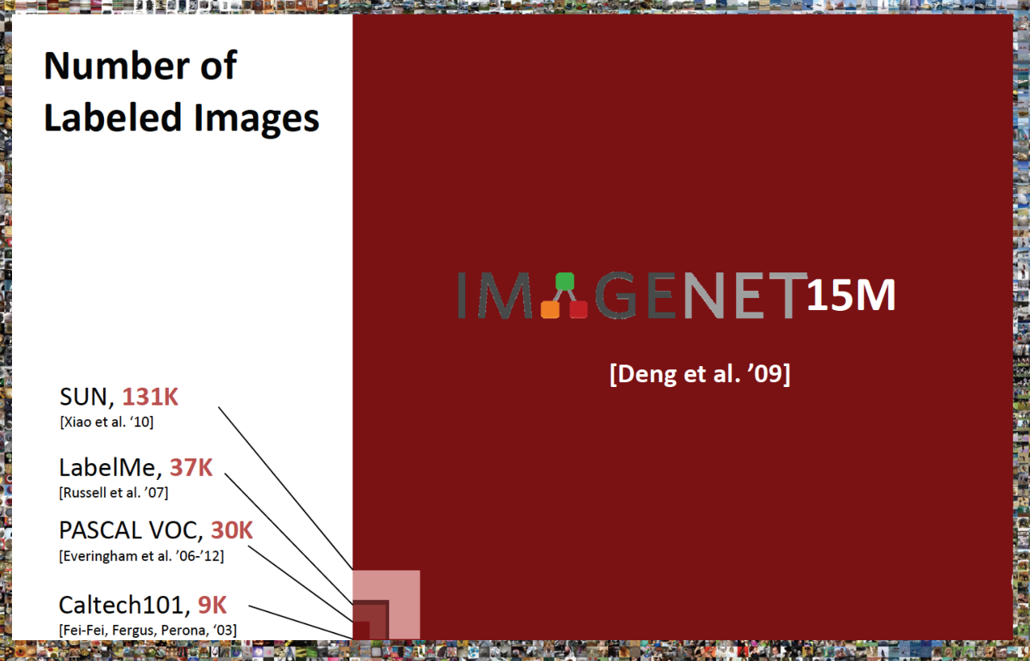

Rys. 5.1. Diagram z porównaniem bazy ImageNet do innych, dostępnych źródeł danych [2]

Wstępne założenia projektu uwzględniają wykorzystanie tego zbioru danych, ze względu na duże zasoby, w tym także te istotne z punktu widzenia realizacji celu projektu. Ewentualny etap prac wdrożeniowych będzie jednak wymagał opracowania własnej bazy danych lub użycia innej, przeznaczonej dla komercyjnych projektów.

## Wybór struktury i sieci neuronowej

Tak jak cel pracy jest powiązana z analizą obrazów lub wideo to najbardziej logicznym wyborem do realizacji w prace jest neuronowa sieć konwolucyjna.

Poniżej przedstawiono krótki opis sieci neuronowej tego typu.

Na rysunku 5.2 przedstawiono przykładową strukturę sztucznej sieci neuronowej.

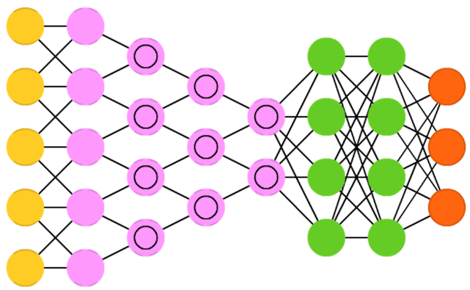

Rys. 5.2. Schemat przykładowej CNN [7]

Konwolucyjne sieci neuronowe (ang. *convolutional neural networks*, *CNN*) lub głębokie konwolucyjne sieci neuronowe (ang. ***deep convolutional neural networks,*** *DCNN)* różnią się znacznie od większości innych struktur sztucznych sieci neuronowych. Są one używane głównie do przetwarzania obrazu, ale mogą być również używane do innych typów danych wejściowych, takich jak np. strumienie audio. Popularnym zastosowaniem CNN jest sytuacja, w której obrazy podaje się na wejście, a sieć klasyfikuje, identyfikuje obiekt przedstawiony na obrazie oraz poda jego opis tekstowy. Sieci CNN zwykle zaczynają się od „skanera” wejściowego, który nie jest przeznaczony do jednoczesnej analizy wszystkich danych treningowych. Na przykład, aby wprowadzić obraz o wymiarach 200 x 200 pikseli, nie potrzebna jest warstwa z 40000 węzłów. Zamiast tego, tworzona jest skanująca warstwa wejściowa (np. 20 x 20), do której wprowadzane jest pierwsze 20 x 20 pikseli obrazu (zazwyczaj zaczynając od lewego górnego rogu). Po przekazaniu tego sygnału wejściowego (i prawdopodobnie użyciu go do treningu) podawane są mu kolejne 20 x 20 pikseli: skaner przesuwany jest o jeden piksel w prawo. Należy zauważyć, że nie przesunie się wejściowych 20 pikseli (lub dowolnej szerokości skanera). Sam obraz nie jest dzielony na bloki 20 x 20, ale raczej podlega „przesuwaniu nad nim”. Te dane wejściowe są następnie przetwarzane przez warstwy splotowe zamiast zwykłych warstw, w których nie wszystkie węzły są połączone ze wszystkimi dostępnymi węzłami. Każdy węzeł zajmuje się tylko bliskimi sąsiednimi komórkami (jak blisko zależy od implementacji, ale zwykle nie więcej niż kilka). Wskazane splotowe warstwy również mają tendencję do zmniejszania się, gdy stają się głębsze, głównie przez łatwo podzielne czynniki wejściowe (więc 20 prawdopodobnie przejdzie do warstwy 10, a następnie warstwy 5). Bardzo często przy tym podziale stosuje się potęgi liczby dwa, ponieważ z definicji można je efektywnie i całkowicie podzielić. Oprócz warstw splotowych często występują również warstwy filtrujące. Pooling to sposób na odfiltrowanie szczegółów. Powszechnie stosowana techniką poolingu jest tzw. *max pooling*, w którym wybierane są np. 2 x 2 piksele, a przekazywany jest piksel z największą amplitudą. Struktura CNN na końcu zawiera warstwy w pełni połączone. Sieci te noszą nazwę DCNN, ale nazwy i skróty między nimi są często używane zamiennie [24].

Podczas wyboru konwolucyjnej sieci neuronowej(CNN) należy uwzględnić jej następujące zalety oraz ograniczenia, zestawione w tabeli 5.1:

|  |  |
| --- | --- |
| **Zalety** | **Ograniczenia** |
| * CNN to jedna z najlepszych struktur sztucznych sieci neuronowych do rozpoznawania i klasyfikacji obrazów. * Może obsługiwać obrazy o dowolnym rozszerzeniu, co czyni CNN dość elastyczną dla systemów widzenia maszynowego; * CNN osiągają dużą dokładność w różnych zadaniach, takich jak klasyfikacja obrazów, wykrywanie obiektów i segmentacja; * Wygodne zrównoleglenie obliczeń, w tym możliwość realizacji algorytmów pracy i uczenia sieci na GPU; * Uczenie przy pomocy klasycznej metody zwrotnego rozpoznawania błędów. | * Wymagania dotyczące zasobów. CNN wymagają dużych ilości pamięci i zasobów obliczeniowych do trenowania oraz przetwarzania zadań, * Złożoność architektury CNN |

Na podstawie przeglądu dostępnej literatury oraz sieci Internet, znaleziono podobne rozwiązania, które obejmowały zastosowanie struktur konwolucyjnej sztucznej sieci neuronowej i algorytmu YOLO (ang. *You Only Look Once*).

Na rysunku 5.3 przedstawiono ogólną strukturę głębokiej sieci neuronowej z algorytmem YOLO.

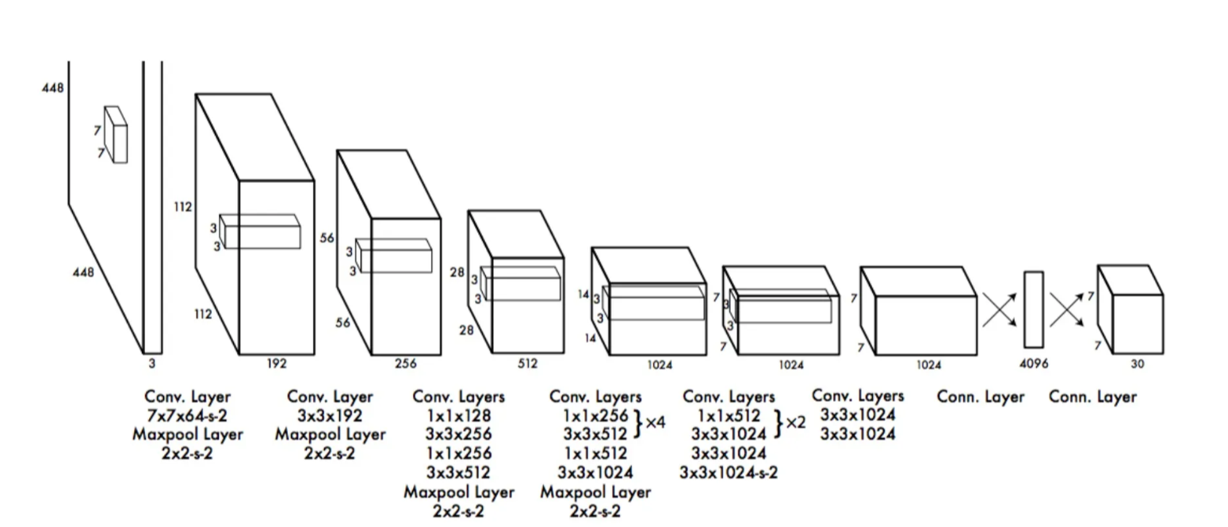

Rys. 5.3 Struktura sieci neuronowej YOLO [4]

Na rysunku 5.3 przedstawiono 24 warstwy konwolucyjne, po których następują dwie w pełni połączone warstwy.

Algorytm YOLO jest wykorzystywany w konwolucyjnych sieciach neuronowych do wykrywania obiektów w czasie rzeczywistym.

Podany algorytm sieci neuronowej został wybrany ze względu na jego szybkość, dokładność, możliwość uczenia się i ciągłego doskonalenia.

W zakresie prędkości wykrywania obiektów i przetwarzania klatek, YOLO ma możliwość przetwarzać 40 kadrów na sekundę w czasie rzeczywistym z 78% dokładności, w porównaniu do Fast R-CNN z 76% dokładnością i 5 kadrami na sekundę lub SDD500 z 76% dokładnością i 19 kadrami na sekundę. Obecnie, dostępna jest już wersja piąta algorytmu ‑ YOLOv5. Duża szybkość zapewniona jest dzięki temu, że obraz wejściowy jest kompresowany do macierzy o rozmiarach 13 na 13, w każdym segmencie, w którym zapisywana jest informacja o obecności obiektu i jego klasie. W ten sposób obraz wejściowy jest oglądany raz, co pozytywnie wpływa na szybkość działania tego algorytmu.

Wysoką dokładność zapewnia metoda predykcji z minimalnym błędem, co prawda ta sieć neuronowa ma problemy z wykrywaniem dużych skupisk małych obiektów, ale jej dokładność na pojedynczych obiektach jest dość wysoka.

W porównaniu z innymi strukturami sieci neuronowych, omawiane rozwiązanie oferuje dość prosta możliwość treningu. Wszystko co jest potrzebne to biblioteka YOLO, wstępnie wytrenowana sieć YOLO, pliki do treningu oraz odpowiedni sprzęt obliczeniowy.

Warto zaznaczyć, że algorytm YOLO działa przy użyciu metod: bloków resztkowych (ang. *residual blocks*), Regresja prostokątów ograniczających (ang. *bounding box regression*), części wspólnej do całości (ang. *Intersection Over Union*, IOU ).

W przypadku bloków resztkowych, jak już wspomniano, obraz wejściowy jest wstępnie dzielony na siatki o wymiarach SxS, co przedstawiono na przykładzie z rysunku 5.4.



Rys. 5.4. Przykład zdjęcia z nałożoną siatką o równych wymiarach [25]

Obraz ten przedstawia siatkę o równych wymiarach, której komórki będą wykrywały obiekty pojawiające się w ich obrębie. W przypadku, gdy środek obiektu pojawi się w obrębie danej komórki, to ta komórka będzie odpowiedzialna za jego wykrycie.

Regresja prostokątów ograniczających to kontur, który podkreśla obiekt na obrazie. Rysunek 5.5 przedstawia przykład pola ograniczającego reprezentowanego przez żółty kontur.

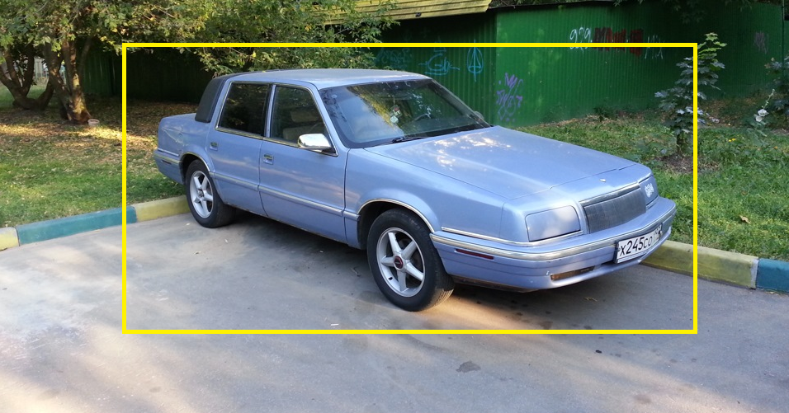

Rys. 5.5. Zdjęcie z przykładem pola ograniczającego obiekt, reprezentowanego przez żółty kontur [15]

YOLO używa regresji pojedynczego pola ograniczającego do przewidywania wysokości, szerokości centrum klatki i klasy obiektu.

Część wspólna do całości (IOU) to identyfikacja obiektów poprzez nakładające się na siebie ramki. IOU jest potrzebne do wykonania ramy głównej, która idealnie pokrywa cały obiekt.

Na rysunku 5.6 przestawiono zasadę działania identyfikacji IOU.

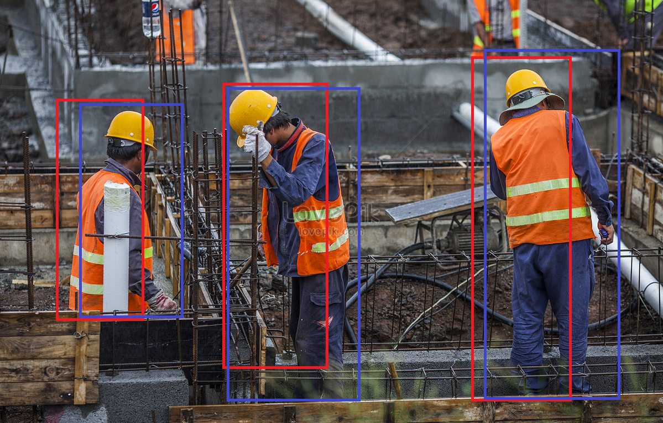

Rys. 5.6. Zdjęcie z przykładem działania IOU [17]

Rysunek pokazuje wydzielenie obiektów przy pomocy metody IOU - część wspólna do całości.

Należy zaznaczyć, że istnieje dodatkowy powód, związany z zastosowaniem algorytmu w niniejszej pracy, którym jest bezpieczeństwo. Aplikacje, wykorzystujące struktury YOLO mogą być stosowane w systemach bezpieczeństwa na określonym obszarze. Na przykład rozpoznanie odzieży ochronnej przy wchodzeniu na teren produkcyjny firmy lub do strefy wysokiego ryzyka, gdzie algorytm może rozpoznać brak odpowiedniego ubioru.

## Uczenie sieci neuronowej

W początkowych etapach pracy z siecią neuronową najprościej będzie używać nadzorowanej metody uczenia sieci (lub inaczej: metody z nauczycielem, na wskazanych danych). Można przyjąć, że jest to intuicyjna metoda zwrotnego rozpoznawania błędów i wprowadzania modyfikacji. Po osiągnięciu celów pracy będzie możliwość zmiany metody uczenia na automatyczną, przy pomocy metody autoasocjacji (ang. *patch-based training*).

Działanie aplikacji przewiduje funkcję treningu (uczenia) sieci z wykorzystaniem określonego zbioru danych. Niemniej jednak, zakłada się przyszłą możliwość zaimplementowania samodzielnego uczenia sieci (tzw. trening nienadzorowany) jako rozszerzenie funkcji aplikacji.

Praca aplikacji ma funkcje rozpoznawania pary różnych obiektów. Będzie możliwość wyboru źródła do rozpoznawania obiektów (plik wideo lub strumień wideo z kamery). Ze względu, że w projekcie zdecydowano się na uwzględnienie sieci neuronowej YOLOv3,należy je w pierwszej kolejności wytrenować do spełnienia podstawowego celu aplikacji – identyfikacji wybranych elementów ubrania roboczego na obrazie.

Trening sieci neuronowej YOLOv3 obejmuje kilka etapów, takich jak zbieranie i oznaczanie danych, konfiguracja środowiska, konfiguracja sieci i trening samej sieci. Poniżej wyszczególniono i krótko je scharakteryzowano:

* ***gromadzenie danych i etykietowanie***: sieć YOLOv3 wymaga zbioru danych obrazów z oznakowanymi obiektami do jej wytrenowania, często wymaga to ręcznej adnotacji lub wykorzystania już dostępnego zbioru danych;
* ***konfiguracja środowiska***: wymagane jest zainstalowanie wymaganych bibliotek i zależności dla YOLOv3, takich jak OpenCV, CUDA i cuDNN;
* ***konfiguracja sieci***: YOLOv3 używa pliku konfiguracyjnego do określenia architektury sieci i parametrów treningu, który zawiera takie informacje jak liczba klas, rozmiar zbioru danych do uczenia SN liczba epok itp.
* ***trening sieci***: po ustawieniu i skonfigurowaniu środowiska można rozpocząć proces treningu. Polega to na wprowadzeniu do sieci oznakowanych obrazów i zastosowaniu sprzężenia zwrotnego dla skonfigurowania sieci.

Należy zauważyć, że trenowanie sieci YOLOv3 może być kosztowne obliczeniowo i czasochłonne, zwłaszcza w przypadku dużych zbiorów danych. Wydajne przetwarzanie może również wymagać dostępu do wydajnego procesora graficznego.

## Weryfikacja jakości uczenia

Weryfikacja parametrów treningu sztucznej sieci neuronowej stanowi istotny etap dla rozwiązania problemu z przetrenowaniem przetwarzanej struktury. Najlepszym sposobem zapobiegania przetrenowaniu jest *technika regularyzacji opuszczeń* (ang. *dropout*). działanie tej metody polega na zapobieganiu złożonych koadaptacji poszczególnych neuronów na danych podczas treningu [41].

Na rys. 5.7 przedstawiono standardową sieć neuronową i sieć po użyciu techniki dropout.

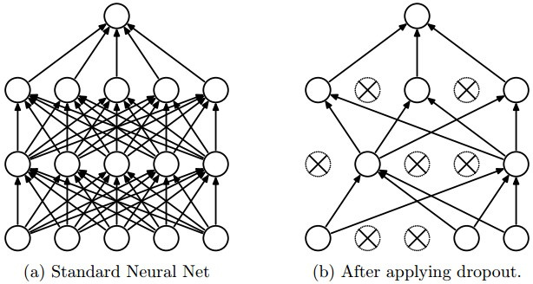

Rys. 5.7. Przebieg procesu weryfikacji uczenia klasycznej sztucznej sieci neuronowej (a) oraz sieci konwolucyjnej, z uwzględnieniem odcinania (ang. *dropout*) (b) [41]

W YOLOv3 dropout jest stosowany do niektórych, w pełni połączonych warstw sieci. Pomaga to zapobiegać nadmiernemu przebieraniu, zmniejszając złożoność modelu i zmuszając je do uczenia bardziej ogólnych charakterystyk danych. Koeficjent dropout, lub część neuronów, które są odcinane podczas treningu, jest parametrem, który można dostosować, aby znaleźć najlepszy kompromis między wydajnością a przetrenowaniem.

W całości dropout jest przydatnym narzędziem do ulepszenia ogólnych charakterystyk modeli głębokiego treningu, w tym YOLOv3. Jednak zbyt duże odcinanie neuronów może również powodować do niedostatecznego dopasowania, gdy model jest zbyt prosty, aby skutecznie uchwycić zależności w danych. Optymalny poziom zrzutu zależy od konkretnego zbioru danych i zadania, a do jego określenia może być potrzebne pewne eksperymentowanie.

W celu poprawienia jakość rezultatów uczenia sztucznej sieci neuronowej YOLOv3, można również zastosować funkcję straty. Mierzy ona różnicę między przewidywanym wyjściem sieci a etykietami powstałymi w wyniku treningu. Zmniejszenie wartości straty wskazuje, że sieć uczy się i poprawia swoje przewidywania. Kod związany ze strukturą głębokiej sieci neuronowej zawarto w formie załącznika na końcu pracy (Listing A2).

Na tym etapie, wyznaczanie funkcji straty nie będzie uwzględniona. Zakłada się, że na etapie prototypu nie należy jeszcze uwzględniać kwestii poprawności działania sieci w zakresie precyzji wyznaczania obiektów w obrazach.

## Kosztorys

Sporządzony orientacyjny kosztorys będzie służył do określenia przybliżonych kosztów osprzętu komputerowego, wykorzystanego dla normalnej pracy „Aplikacji BHP”.

Dla zapobiegania trudności w montażu sprzętu zdecydowano było wziąć gotowe do użycia komponenty, które wystarczy tylko ze sobą połączyć.

W tabeli 5.6 zestawiono komponenty niezbędne do uruchomienia „Aplikacji BHP”.

Tabela 5.6. Zestawienie sprzętu niezbędnego do optymalnego działania „Aplikacji BHP” wraz z cenami

|  |  |  |  |  |  |
| --- | --- | --- | --- | --- | --- |
| LP | Nazwa | Ilość | Cena jednostkowa [PLN] | Cena netto [PLN] | Cena brutto [PLN] |
| 1 | Kamera 4K Reolink 4K PoE | 1 | 462 | 462 | 462 |
| 2 | Tablet z systemem Windows, Zebra ET51 | 1 | 6319 | 6319 | 6319 |
| 3 | Komputer HP Pavilion Gaming | 1 | 5400 | 5400 | 5400 |
| 4 | System operacyjny Microsoft Windows 11 PRO | 1 | 700 | 700 | 700 |
| 5 | Monitor iiyama XUB2792QSU | 1 | 1450 | 1450 | 1450 |
| 6 | Logitech MK120 Wired - Zestawy klawiatura i mysz | 1 | 100 | 100 | 100 |
| Razem | | | | 14 431 | 14 431 |

Zaproponowane urządzenia pozwolą zbudować ekonomiczny i dość wydajny prototyp systemu do rozpoznawania obecności elementów ubrania ochronnego.

# **Charakterystyka projektu**

W tym rozdziale omówiono koncepcję projektu, zrealizowanego w ramach pracy inżynierskiej oraz przedstawiono przykładową realizację aplikacji.

## Założenia projektowe

Zależności pomiędzy sprzętowymi i programowymi komponentami projektu zostały ujęte w formie schematu blokowego, przedstawionego na rysunku 6.1.

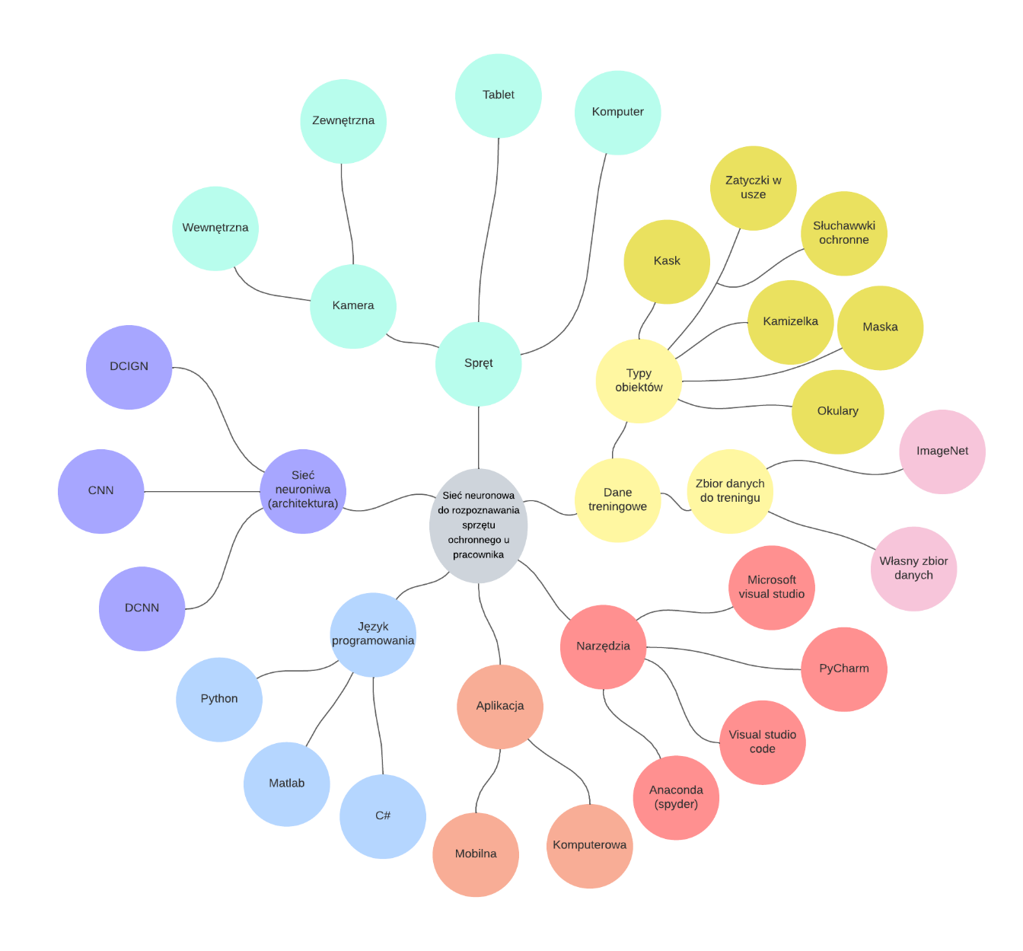

Rys. 6.1. Schemat koncepcyjny rozwiązania w formie diagramu – mapy myśli.

Wybrana została sieć neuronowa o architekturze CNN oraz wytrenowana na podstawie przygotowanego zbioru danych. Typy identyfikowanych obiektów to odpowiednio: kask i kamizelka ochronna, ponieważ są to najbardziej popularne elementy ubioru BHP. Sieć jak i aplikacja są napisane w języku Python. Aplikacja stworzono na platformę PC, ponieważ komputer posiadał wystarczającą moc obliczeniową do realizacji sieci neuronowej tego rodzaju.

## Omówienie interfejsu graficznego aplikacji

Interfejs aplikacji powinien być prosty i nieskomplikowany, aby obsługa programu dla nowego użytkownika była intuicyjna.

Zaproponowany w projekcie bardzo prosty interfejs będzie służył do rozpoznawania elementów stroju ochronnego na pracownikach, w tym także jako program do nadzoru wideo.

Przykładowy interfejs programu przedstawiono na rysunku 6.2.

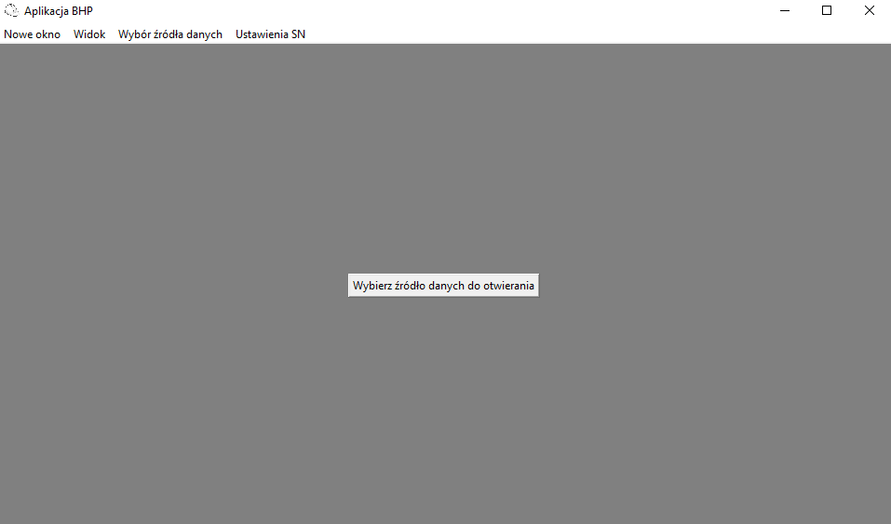

Rys. 6.2. Podstawowe okno interfejsu aplikacji

Na przedstawionym rysunku widoczne jest okno startowe programu. Program ma możliwość ukrywania i rozwinięcia do pełnego ekranu. Ponadto, dzięki przyciskowi *Ustawienia*, reprezentowanemu przez ikonę z przekładnią zębatą rozwija menu z czterema przyciskami. Są to odpowiednio: *Nowe okno, Widok, Wybór źródła danych i Ustawienia SN*.

o wybraniu z menu *Wybór źródła danych* będzie wyświetlone okno do wybrania urządzenia/ urządzeń czy plików do otwierania.

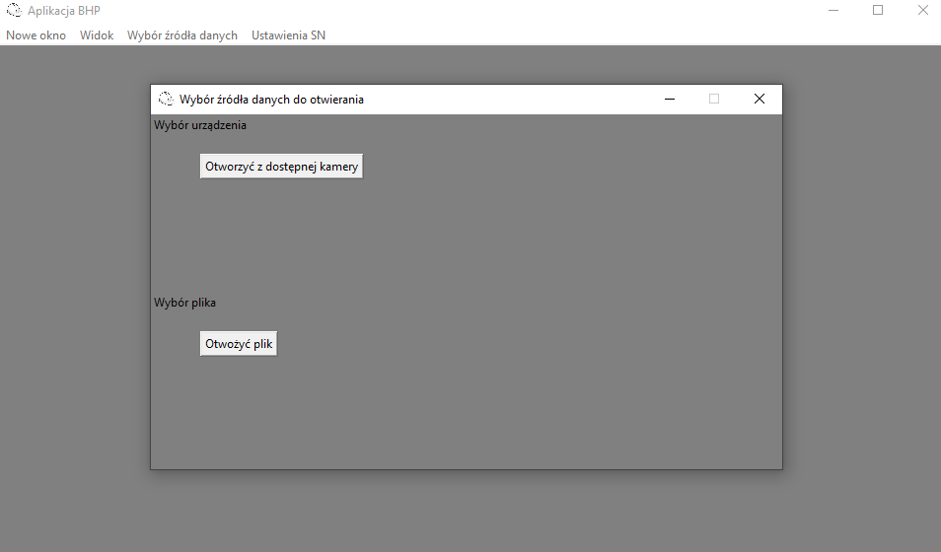

Rys. 6.3. Okno aplikacji z poprawnym procesem identyfikacji wymaganych komponentów ubioru pracownika

W aplikacji jest możliwość sprawdzenia spełnienia warunków BHP przez kamerę w czasie rzeczywistym lub można otworzyć wideo lub obraz. Głównym celem jest praca w czasie rzeczywistym a otwieranie plików wykorzystuje się bardziej do sprawdzenia poprawnego działania programu.

Na rysunku 6.4 zawarto fragment okna z wyborem źródła obrazu.

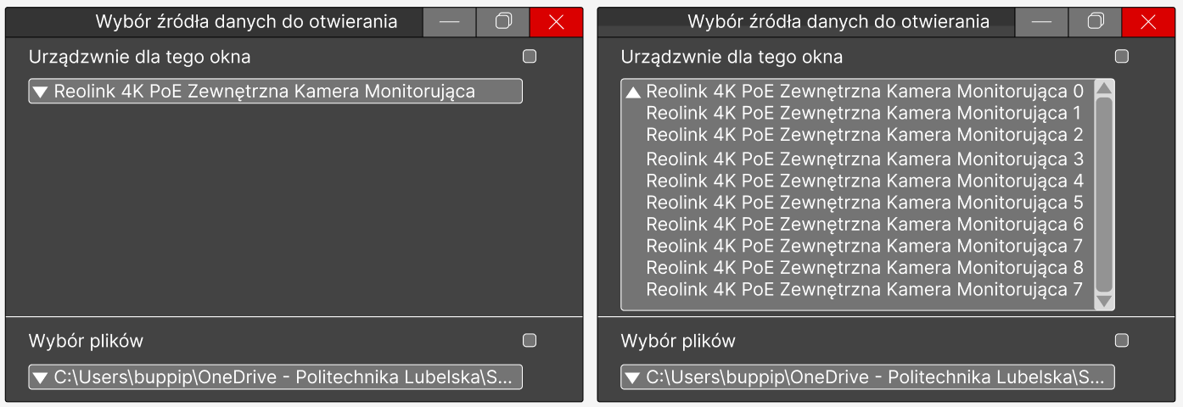

Rys. 6.4. Okno aplikacji z wyborem źródła obrazu

Wybranie urządzeń lub plików jest możliwe wyłącznie dla bieżącego okna programu. Oznacza to, że dla każdego nowego okna wybór źródła danych / urządzenia należy przeprowadzić niezależnie.

Z kolei przy wyborze pliku zostanie otwarte okno systemu Windows, podane na rysunku 6.5.

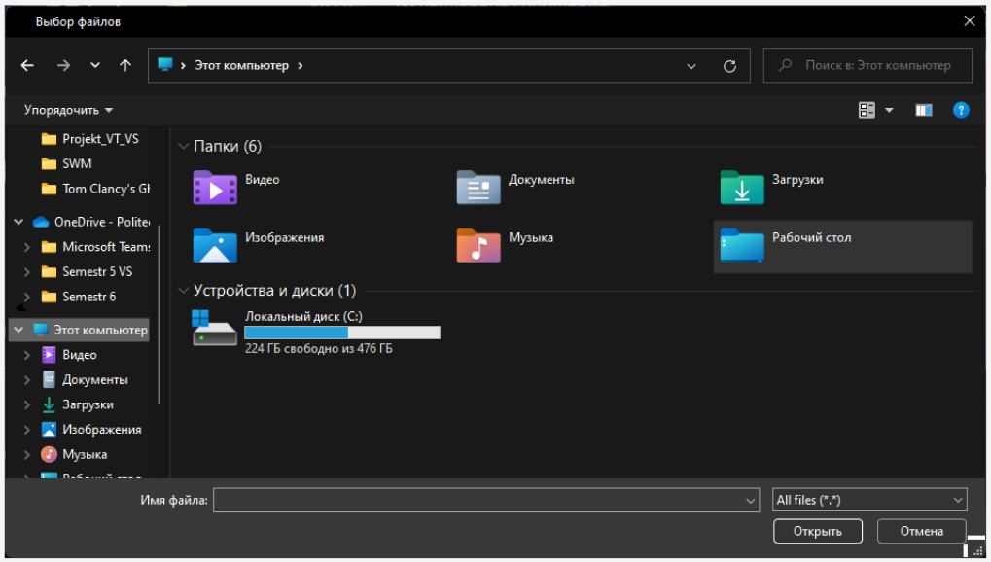

Rys. 6.5. Okno wyboru pliku

Dodatkowe parametry ustawień dostępne są z poziomu menu ustawień, w kategorii *Widok*.

Pozwala ono na szczegółową parametryzację ustawień wyglądu interfejsu aplikacji, co pokazano na rysunku 6.6.

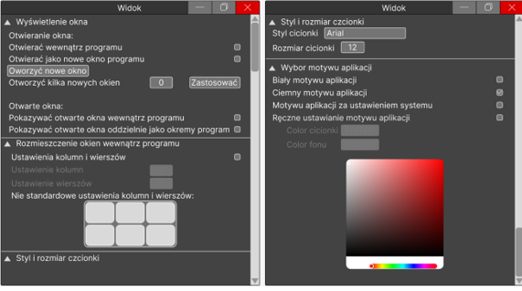

Rys. 6.6. Okno ustawień Widoku aplikacji

Ustawienia wyglądu programu mogą dotyczyć na przykład kwestii czy nowe okno będzie otwierane jako odrębne, czy też okno wewnątrz programu. Zapewni to również możliwość zmiany stylu i rozmiaru czcionki lub wyboru motywu aplikacji.

Na rysunku 6.7 przedstawiono okno z włączoną funkcją otwierania nowych okien wewnątrz programu.

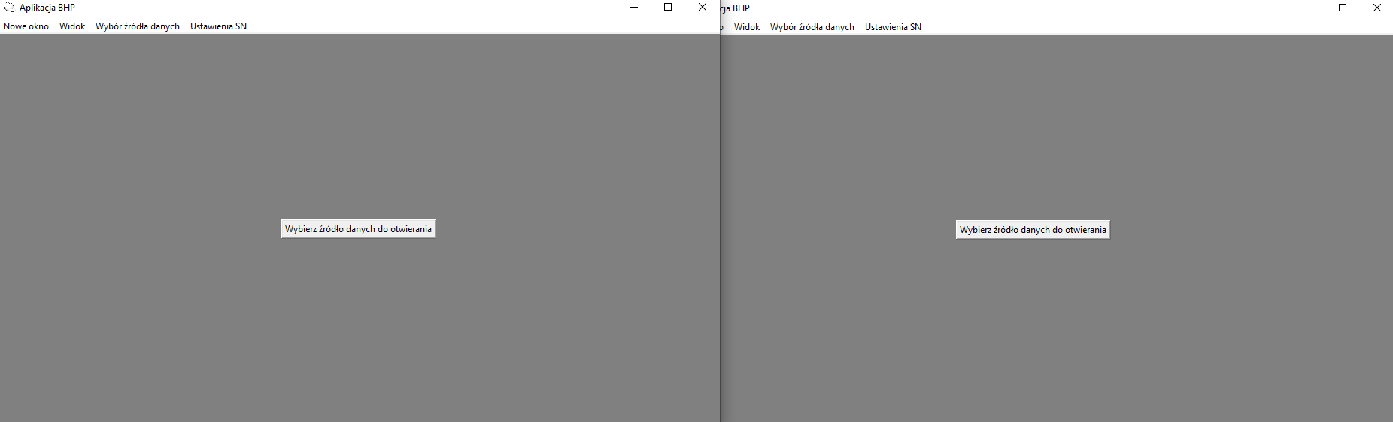

Rys. 6.7. Przykład funkcji otwierania nowych okien w aplikacji

Aplikacja umożliwia takie ustawienia zarówno dla kamer jak i dla zarejestrowanych obrazów statycznych w formie plików. Warto zaznaczyć, że do otwierania wideo dostępne są przyciski *Start wideo* i *Pauza*, a dla zdjęć – jest możliwość ich przeglądania.

Na rysunku 6.8 przedstawiono okno z możliwością odtwarzania zarejestrowanej sekwencji wideo.

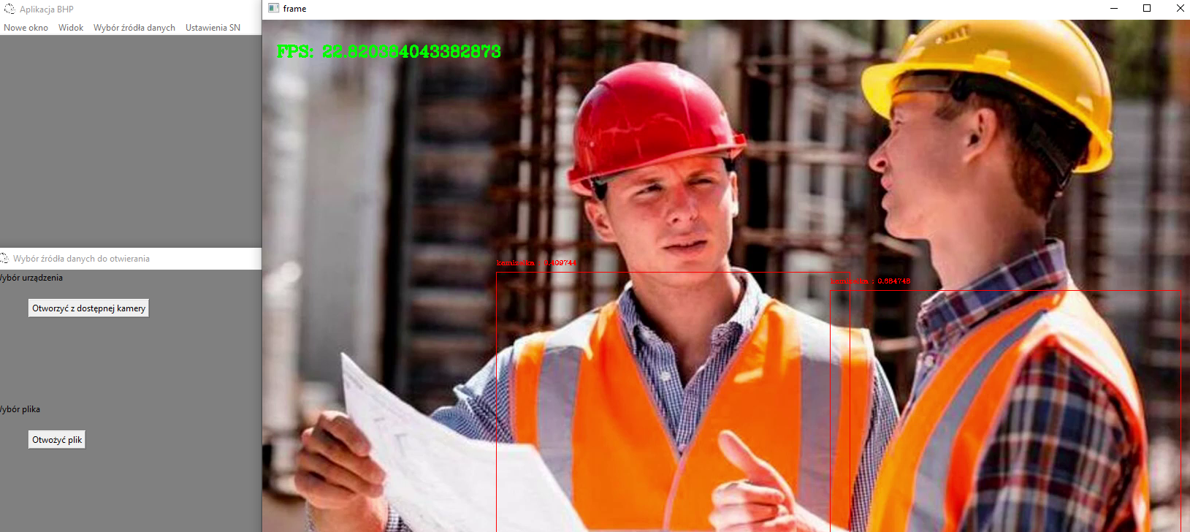

Rys. 6.8. Okno z odtwarzaniem sekwencji wideo

Na rysunku 6.9 pokazano wygląd okna programu, związanego z ustawieniami sztucznej sieci neuronowej.

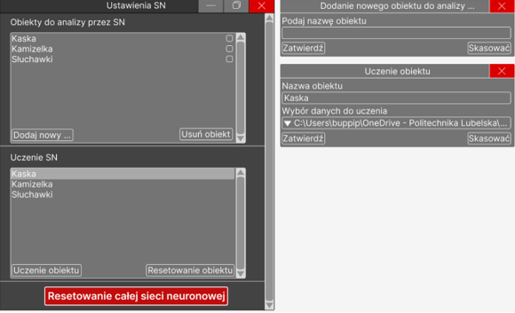

Rys. 6.9. Okno parametryzacji ustawień SN

Pozwoli ono na dodawanie obiektów do analizy, uczenie SN, wybór danych do uczenia dla każdego obiektu oddzielnie, także przeprowadzenie resetowania dla każdego obiektu oddzielnie i można będzie zresetować całą sieć neuronową.

Aplikacja jest nieduża i nie zawiera skomplikowanych opcji, ponieważ musi być łatwa w użytkowaniu. Sprawdzenie działania aplikacji możliwe jest przez otwieranie wideo, które zawierają elementy, rozpoznawane przez sieć neuronową. Kod związany z aplikacją zamieszczono w załączniku (Listing A1), na końcu pracy.

W rozdziale 6.3 opisano harmonogram prac nad kolejnymi etapami zaproponowanego rozwiązania.

## Harmonogram pracy na projektem

Realizacja projektu aplikacji wymaga opracowania harmonogramu prowadzonych działań. Na rysunkach 6.9 oraz 6.10 zamieszczono kolejne etapy realizacji projektu formie wykresu Gantta.

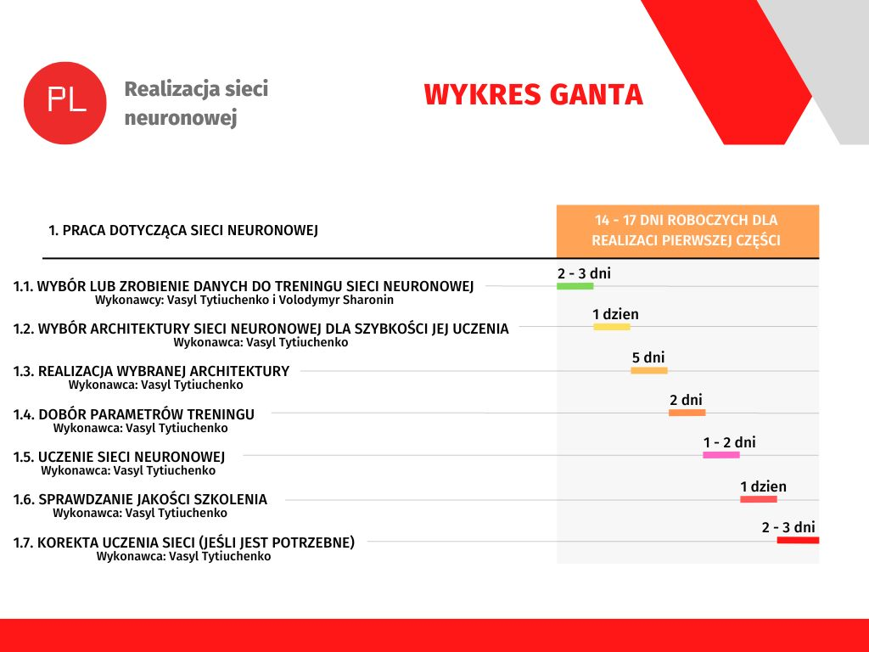

Rys. 6.10. Wykres Gantta prac dla pierwszej części realizowanego projektu

Kontynuacje diagramu Gantta zawarto na rysunku 6.10.

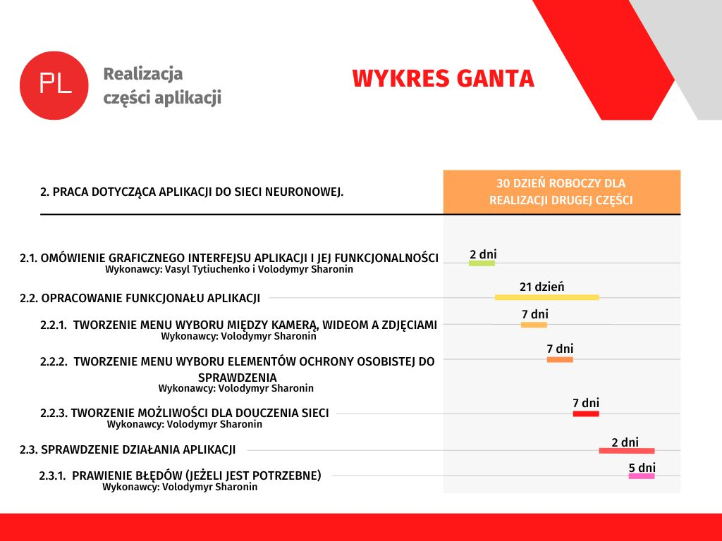

Rys. 6.11. Wykres Gantta prac dla drugiej części realizowanego projektu

Ten wykres Gantta pokazuje postęp i czas realizacji samego programu, od etapu projektu programu dotyczącego sieci neuronowej do wdrożenia aplikacji.

## Schemat blokowy działania aplikacji

Podstawowym celem opracowanego projektu jest rejestracja i weryfikacja wymagań BHP przez pracowników firmy przed wejściem na teren zakładu przemysłowego. W celu zapewnienia jej niezawodnej pracy, analizie poddano działanie komponentów. Na rysunku 6.12 przedstawiono schemat blokowy pracy aplikacji.

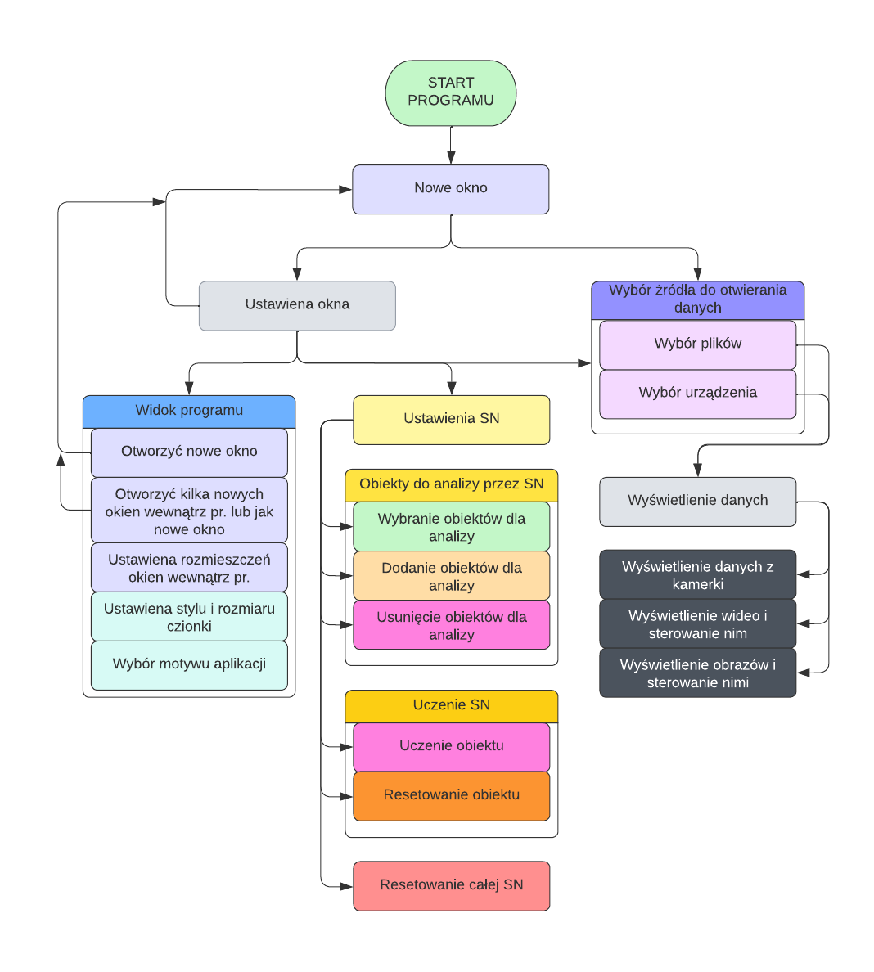

Rys. 6.12. Schemat blokowy pracy systemu

Na podanym schemacie przedstawiono algorytm działania aplikacji. Pokazano funkcje do sterowania programem. Obejmuje on funkcje programu, od otwarcia nowego okna, jego ustawień, do wyboru źródła danych do otwarcia, a także ustawienia sieci neuronowej.

Potencjalna analiza rozbieżności między zaplanowanym zadaniami pozwoli na efektywną diagnostykę i powiadamiane o ewentualnych problemach, występujących w opracowanym systemie.

## Analiza ryzyka w projekcie

W przypadku realizacji rozwiązań komercyjnych, wymagane jest przeprowadzenie ogólnej i/lub szczegółowej analizy ryzyka. Dla opracowanego rozwiązania do potencjalnych elementów wpływających na ryzyko realizacji projektu należy zaliczyć:

* ***Błędy działania aplikacji*** – są małe bo aplikacja jest prosta w działaniu
* ***Konkurencja rynkowa*** – jest bardzo mała, dlatego że ta aplikacja ma tylko jeden cel i dlatego będzie ona konkurencyjna względem dostępnych na rynku rozbudowanych, drogich rozwiązań dedykowanych.
* ***Problemy w realizacji projektu*** – określenie poziomu jako średnie ryzyko jest związane z potrzebą opanowania nowych technologii w krótkim czasie oraz ograniczonym doświadczeniem w tej dziedzinie.
* ***Opanowanie nowych technologii*** – może być trudne, może wpłynąć na wydłużenie czasu realizacji projektu, jak i wpływa na wartość projektu.
* ***Możliwość wsparcia projektu*** – projekt ma potencjał rynkowy, stąd pojawia się możliwość uzyskania dodatkowego wsparcia i dalszego rozwoju projektu w przyszłości, w tym także: konkurowanie z dużymi firmami o podobnej działalności.
* ***Opłacalność projektu*** – jest bardzo wysoka jest dużo przedsiębiorstw zainteresowanych wdrożeniem takiej aplikacji.
* **Cena projektu** – wpływ na cenę projektu przyjęto jako średni, ponieważ aplikacja nie powinna być zbyt kosztowna we wdrożeniu (inaczej, nie będzie stanowiła rozwiązania konkurencyjnego).
* ***Reputacja firmy*** – w razie pojawienia się jakichś znacznych błędów w działaniu aplikacji pojawia się możliwość utraty reputacji, która może wpłynąć na zmniejszenie liczby przedsiębiorstw chcących zainwestować w opracowane rozwiązanie.

Wymienione elementy wykorzystano do sporządzenia mapy ryzyka, przedstawionej na rysunku 6.12.

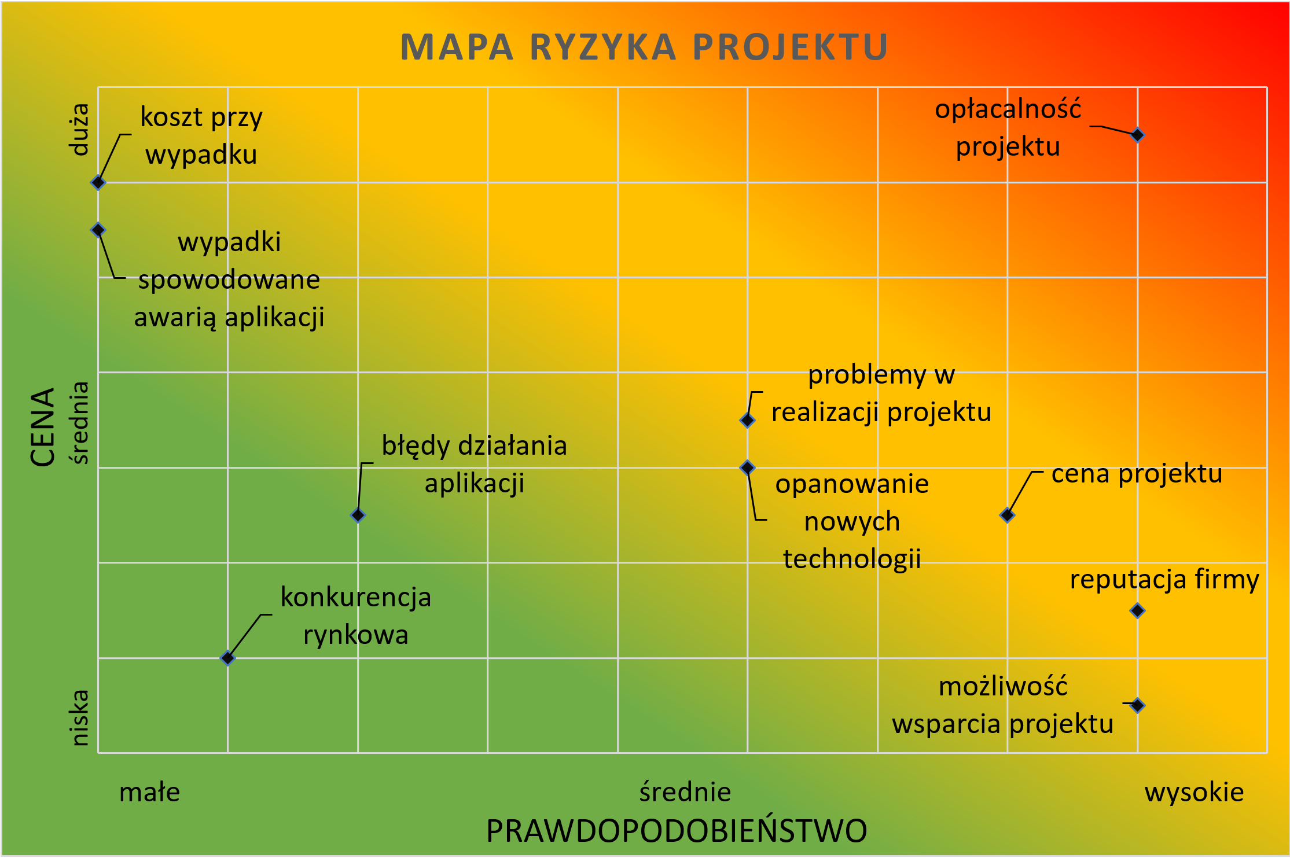

Rys. 6.12. Schemat mapy ryzyka projektu

W oparciu o przedstawiony schemat podjęto próbę przewidzenia najistotniejszych ryzyk przy realizowaniu tego projektu.

W rozdziale siódmym zostaną przedstawiony rezultaty testów aplikacji.

# **Rezultaty podstawowych testów aplikacji**

Ważny element opracowanego rozwiązania stanowi przygotowanie dobrze wytrenowanej sztucznej sieci neuronowej. W tym rozdziale przedstawiono dotychczasowe rezultaty w zakresie treningu wybranej struktury sztucznej sieci neuronowej, użytej w projekcie aplikacji.

W celu przeprowadzenia procesu uczenia nadzorowanego należało przygotować przede wszystkim dużą liczbę zdjęć, zawierających wykrywane obiekty, usytuowane pod różnymi kątami oraz przy różnym oświetleniu.

Na rysunku 7.1 przedstawiono rezultaty testów aplikacji

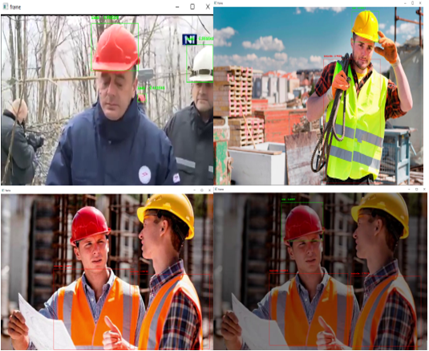

Rys. 7.1 Fragmenty w których sieć identyfikuje poszczególne elementy ubioru roboczego [26, 27]

Wytrenowana struktura sztucznej sieci neuronowej na potrzeby opracowanego projektu aplikacji poprawnie wykrywa zdefiniowane elementy stroju ochronnego dla siedmiu z dziesięciu prób. Stanowi to dobry rezultat.

Najlepszym podejściem przy trenowaniu sieci było przygotowanie zbioru uczącego (ang.  *dataset’u*) na podstawie materiałów ze zdjęć z elementami ubrania ochronnego stosowanego w konkretnej firmy. Czyli zrobienie dużej liczby zdjęć pracowników ubranych w elementy, które powinna rozpoznawać sieć, lub pobranie nagrań z kamer monitoringu, o ile są takie dostępne.

# **Wnioski**

Celem niniejszej pracy było przygotowanie rozwiązania, pozwalającego na identyfikację określonych elementów ubioru ochronnego pracownika przed wejściem do strefy przemysłowej. Cel ten został osiągnięty.

Omówione w pracy inżynierskiej założenia projektowe pozwoliły na przygotowanie aplikacji, której zadaniem jest rozpoznawanie wybranych elementów odzieży ochronnej (w szczególności: kask, kamizelka itp.). Przyjęto, że używanie tej aplikacji w firmie, gdzie pracownicy muszą przestrzegać przepisów BHP, liczba naruszeń bezpieczeństwa znacząco się zmniejszy, a poprawi poziom bezpieczeństwa w obszarach produkcyjnych o wysokim ryzyku.

Głównymi założeniami, branymi pod uwagę w trakcie tworzenia pracy była wysoka efektywność działania aplikacji w zakresie wykrywania brakujących elementów stroju ochronnego. Z kolei, jej dodatkowym atutem może być prosty i intuicyjny interfejs użytkownika, który zapewni łatwe z niej korzystanie.

Narzędzia i technologie użyte podczas projektowania i implementacji projektu, zostały wybrane na podstawie analiz przeprowadzonych z uwzględnieniem własnych umiejętności i znajomości ich wykorzystania.

Podczas implementacji interfejsu graficznego dla sieci neuronowej pojawiły się pewne trudności. Ze względu na słabą znajomość wykorzystywanej biblioteki *tkinter* zdecydowano uprościć aplikację i pozbyć się niektórych funkcji interfejsu graficznego, ale jednocześnie pozostawić główną funkcjonalność aplikacji, czyli wybór źródła obrazu do analizy przez sieć neuronową (kamera lub plik wideo). Ze względu na złożoność realizacji zrezygnowano także ze zmian wizualnych w działającym programie, takich jak np. wybór czcionki, jej wielkości i koloru, możliwość zmiany motywu aplikacji (jasny lub ciemny) oraz możliwość dostosowania własnego motywu. Funkcjonalnie ograniczono możliwość otwierania wielu okien w jednym oknie aplikacji. Można wyłącznie korzystać z pojedynczego, działającego okna programu z kilkoma oknami dialogowymi.

W zakresie działań związanych z treningiem sieci neuronowej dla różnych typów obiektów w środowisku samego programu i jej ewentualnym resetowaniem, implementacja tej funkcjonalności nie była racjonalna. Wynika to z faktu, że trenowanie sieci neuronowej zajmuje dużo czasu i nie może zostać powierzone wyłącznie pracownikowi, obsługującemu program. Byłoby to trudne do realizacji z programistycznego punktu widzenia i prostszym rozwiązaniem jest wykorzystanie już wytrenowanej sieci neuronowej dla danych obiektów.

Oryginalnym, autorskim wkładem Vasyla Tytiuchenko w pracę było przygotowanie własnego zbioru danych oraz wytrenowanie sztucznej sieci neuronowej na jego podstawie.

W przypadku Volodymyra Sharonina, za oryginalny, autorski wkład należy uznać: opracowanie kodu programu obsługującego sztuczną sieć neuronową w języku Python oraz opracowanie interfejsu graficznego.

Na podstawie sporządzonego kosztorysu, orientacyjny koszt wdrożenia wyniesie około 14431 PLN.

Wykorzystanie innych komponentów, głównie kamery i komputera znacznie lepszych parametrach pozwoli na szybkie i poprawne działanie aplikacji.

W przyszłości prace podjęte w zaproponowanym rozwiązaniu należy rozszerzyć o dodanie funkcji dla użytkownika - możliwość wybrania elementów które sieć powinna rozpoznawać.

Praca nad projektem pozwoliła wykorzystać zdobyte podczas studiów umiejętności do stworzenia w pełni funkcjonalnego systemu, a także zachęciła do nauki nowych technologii.

# **Literatura**

[1] Bunin O., Wprowadzenie do architektury sieci neuronowych, https://habr.com/ru/company/oleg-bunin/blog/340184/, dostęp 16.10.2017.

[2] Efrymowa N., Sieci neuronowe: praktyczne zastosowanie 2 , https://highload.ru/2016/abstracts/2417.htm) ,dostęp: 2016.

[3] Efrymowa N., Sieci neuronowe: praktyczne zastosowanie 1, NtechLab , https://habr.com/ru/post/322392/, dostęp: 22.02.2017.

[4] Redmon J., Divvala S., Girshick R.,¶, Farhadi A.,You Only Look Once: Unified, Real-Time Object Detection, University of Washington,Washington, Washington. 2015.

[5] Ranzato Marc’Aurelio, Poultney C. „Wydajne uczenie się rzadkich reprezentacji za pomocą modelu opartego na energii”. Postępowanie NIPS. 2007.

[6] Tausif D.,Anirudh G., Jitendra V. Tembhurne,.Object detection using YOLO: challenges, architectural successors, datasets and applications, Indian Institute of Information Technology, India 2022.

[7] Van Veen F., Leijnen, S., The Neural Network Zoo - The Asimov Institute, 2019 (https://www.asimovinstitute.org/neural-network-zoo/).

Materiały uzupełniające

[8] Efrymowa N., Sieci neuronowe: praktyczne zastosowanie , https://www.youtube.com/watch?v=dCf9qyDHzeI, dostęp 09.12.2016.

[9] C# docs - get started, tutorials, reference. | Microsoft Docs ,

https://docs.microsoft.com/en-us/dotnet/csharp/, dostęp: 02.21.2023.

[10] Microsoft Visual Studio,

https://learn.microsoft.com/ru-ru/previous-versions/visualstudio/visual-studio-2015/what-s-new-in-visual-studio-2015?view=vs-2015&redirectedfrom=MSDN, dostęp 15.11.2016.

[11] Visual Studio: środowisko IDE i edytor kodu dla deweloperów i, https://visualstudio.microsoft.com/pl/,dostęp 2022.

[12] Visual Studio Code ,

https://code.visualstudio.com/docs/supporting/faq#_which-oss-are-supported ,dostęp 2020.

[13] Visual Studio Code - Code Editing. Redefined,

https://code.visualstudio.com/,dostęp 2023.

[14] Figma,https://thenextweb.com/news/figma-challenges-adobe-with-real-time-collaboration-and-sensible-design-tools,dostęp 28.09.2016.

[15] Srivastava et al. Dropout: A simple way to prevent neural networks from overfitting. JMLR,https://www.jmlr.org/papers/volume15/srivastava14a/srivastava14a.pdf?utm_content=buffer79b43&utm_medium=social&utm_source=twitter.com&utm_campaign=buffer,dostęp 2014.

[16] Lucidchart, https://lucid.co ,dostęp 2023.

[17] Trabajadores En Obra En Construcción Foto | Descarga Gratuita HD Imagen de Foto – Lovepik, https://es.lovepik.com/image-500743030/the-workers-on-the-site-are-working.html,dostęp 2018.

[18] Python, https://www.python.org/about/apps/,dostęp 2001-2023.

[19] Home — Spyder IDE, <https://www.spyder-ide.org/>, dostęp 2022.

[20] Introduction to YOLO Algorithm for Object Detection | Engineering Education (EngEd) Program | Section,

https://www.section.io/engineering-education/introduction-to-yolo-algorithm-for-object-detection/, dostęp 15.04.2011.

[21] Anaconda | The World’s Most Popular Data Science Platform, <https://www.anaconda.com/>,dostęp 2022.

[22] YOLO V1 Architecture. Object detection and classification is… | by Ankushsharma | Medium, https://medium.com/@ankushsharma2805/yolo-v1-v2-v3-architecture-1ccac0f6206e, dostęp 25.01.2020.

[23] Chablani M. YOLO — You only look once, real time object detection explained, https://towardsdatascience.com/yolo-you-only-look-once-real-time-object-detection-explained-492dc9230006, dostęp 21.08.2017.

[24] LeCun, Y., Bottou L., Gradient-based learning applied to document recognition ,

http://vision.stanford.edu/cs598_spring07/papers/Lecun98.pdf,dostęp 01.11.1998.

[25] Zdjęcie, https://www.guidetomlandai.com/assets/img/computer_vision/grid.png.

[26] Serwis internetowy YouTube, https://www.youtube.com/watch?v=lz2KUlK8Ui0, dostęp 2017.

[27] Serwis internetowy YouTube, https://www.youtube.com/watch?v=TzqtV5yMxKI, dostęp 2021.

[28] OpenLebeling, https://github.com/Cartucho/OpenLabeling, dostęp 07.07.2020.

[29] Faceter is a new application for home video surveillance using a smartphone - Tribune, https://vc.ru/tribuna/97655-faceter-novoe-prilozhenie-dlya-domashnego-videonablyudeniya-s-pomoshchyu-smartfona,dostęp 17.12.2019.

[30] Cloud Video Surveillance and Video Analytic Solutions with Intelligence – Faceter ,https://faceter.cam/, dostęp 2022.

[31] Faceter organization of video surveillance. 10 main options for free. | blog Faceter, https://faceter.cam/en/blog/faceter-organization-of-video-surveillance-10-main-options-for-free/, dostęp 2020.

[32] About TRASSIR, https://trassir.com/about/, dostęp 2023.

[33] Hikvision Company Profile - About Hikvision – Hikvision, https://www.hikvision.com/en/about-us/company-profile/, dostęp 01.05.2010.

[34] The Most Valuable Computer Vision Smart, https://viso.ai/applications/computer-vision-in-smart-city-applications/, dostęp 2023.

[35] tkinter — Python interface to Tcl/Tk — Python 3.11.2 documentation, https://docs.python.org/3/library/tkinter.html, dostęp 24.02.2023.

[36] PyCharm: the Python IDE for Professional Developers by JetBrains, <https://www.jetbrains.com/pycharm/>, dostęp 2022-2023.

[37] Interesting cars on the street, <https://www.drive2.ru/b/1226937/>, dostęp 21.07.2014.

# **Załącznik**

Listing A1. Kod aplikacji

|  |
| --- |
| NAME = "Start_page"  def new_win():  cmd = 'Start_page.py'  call(['python', cmd])  def win_view(): # okno widok  win1 = Toplevel()  win1.config(bg='grey')  x = win1.winfo_screenwidth() // 2 - 320  y = win1.winfo_screenheight() // 2 - 180  win1.title('Widok')  photo = PhotoImage(file='kask.png')  win1.iconphoto(False, photo)  win1.geometry('640x360+{}+{}'.format(x, y))  win1.minsize(640, 360)  win1.resizable(False, False)  win1.grab_set() # захватываем пользовательский ввод  def win_coise(): # okno wyboru  def open_file():  global file  file = fd.askopenfilename(filetypes=[("Video files", "*.AVI *.MP4 *.MKV")])  with open('way.txt', 'w') as f:  f.write(str(file))  win2.destroy()  print(file)  cmd = 'yolo.py'  call(['python', cmd])  def camera():  win2.destroy()  cmd = 'yolo1.py'  call(['python', cmd])  win2 = Toplevel()  win2.config(bg='grey')  x = win2.winfo_screenwidth() // 2 - 320  y = win2.winfo_screenheight() // 2 - 180  win2.title('Wybór źródła danych do otwierania')  photo = PhotoImage(file='kask.png')  win2.iconphoto(False, photo)  win2.geometry('640x360+{}+{}'.format(x, y))  win2.minsize(640, 360)  win2.resizable(False, False)  win2.grab_set() # захватываем пользовательский ввод  Label(win2, bg='grey', activebackground='white', text='Wybór urządzenia').place(x=0, y=0)  btn2 = Button(win2, text='Otworzyć z dostępnej kamery', command=camera)  btn2.place(x=50, y=40)  Label(win2, bg='grey', activebackground='white', text='Wybór plika').place(x=0, y=180)  btn2 = Button(win2, text='Otwożyć plik', command=open_file)  btn2.place(x=50, y=220)  # btn3 = Button(win2, text='OK', width=10, command=0)  # btn3.place(x=550, y=330)  def win_sn(): # okno SN  win3 = Toplevel()  win3.config(bg='grey')  x = win3.winfo_screenwidth() // 2 - 320  y = win3.winfo_screenheight() // 2 - 180  win3.title('Ustawienia SN')  photo = PhotoImage(file='kask.png')  win3.iconphoto(False, photo)  win3.geometry('640x360+{}+{}'.format(x, y))  win3.minsize(640, 360)  win3.resizable(False, False)  win3.grab_set() # захватываем пользовательский ввод  from tkinter import filedialog as fd  from tkinter import *  from subprocess import call  win = Tk()  x = (win.winfo_screenwidth() - win.winfo_reqwidth())  y = (win.winfo_screenheight() - win.winfo_reqheight())  win.wm_geometry("+%d+%d" % (x, y))  photo = PhotoImage(file='kask.png')  win.iconphoto(False, photo)  win.config(bg='grey')  win.title('Aplikacja BHP')  main_menu = Menu(win)  win.config(menu=main_menu)  main_menu.add_cascade(label='Nowe okno', command=new_win)  main_menu.add_cascade(label='Widok', command=win_view)  main_menu.add_cascade(label='Wybór źródła danych', command=win_coise)  main_menu.add_cascade(label='Ustawienia SN', command=win_sn)  x = win.winfo_screenwidth() // 2 - 480  y = win.winfo_screenheight() // 2 - 270  win.geometry('960x540+{}+{}'.format(x, y))  win.minsize(640, 360)  btn = Button(win, text='Wybierz źródło danych do otwierania', command=win_coise)  btn.pack(expand=1)  win.mainloop() |

Listing A2. Kod implementacji sieci neuronowej

|  |
| --- |
| import cv2 as cv  import time  Conf_threshold = 0.4  NMS_threshold = 0.4  COLORS = [(0, 255, 0), (0, 0, 255), (255, 0, 0),  (255, 255, 0), (255, 0, 255), (0, 255, 255)]  class_name = []  with open('kaskAndKamizelka.names', 'r') as f:  class_name = [cname.strip() for cname in f.readlines()]  # print(class_name)  net = cv.dnn.readNet('kaskAndKamizelka_final.weights', 'kaskAndKamizelka.cfg')  net.setPreferableBackend(cv.dnn.DNN_BACKEND_CUDA)  net.setPreferableTarget(cv.dnn.DNN_TARGET_CUDA_FP16)  model = cv.dnn_DetectionModel(net)  model.setInputParams(size=(416, 416), scale=1/255, swapRB=True)  with open('way.txt', 'r') as f:  way = f.read()  zm = way  #print(zm)  cap = cv.VideoCapture(zm)  starting_time = time.time()  frame_counter = 0  while True:  ret, frame = cap.read()  frame_counter += 1  if ret == False:  break  classes, scores, boxes = model.detect(frame, Conf_threshold, NMS_threshold)  for (classid, score, box) in zip(classes, scores, boxes):  color = COLORS[int(classid) % len(COLORS)]  label = "%s : %f" % (class_name[classid], score)  cv.rectangle(frame, box, color, 1)  cv.putText(frame, label, (box[0], box[1]-10),  cv.FONT_HERSHEY_COMPLEX, 0.3, color, 1)  endingTime = time.time() - starting_time  fps = frame_counter/endingTime  # print(fps)  cv.putText(frame, f'FPS: {fps}', (20, 50),  cv.FONT_HERSHEY_COMPLEX, 0.7, (0, 255, 0), 2)  cv.imshow('Aplikacja BHP', frame)  key = cv.waitKey(1)  if key == 27: #esc  break  cap.release()  cv.destroyAllWindows() |